Bakterie
Stavba bakterie:
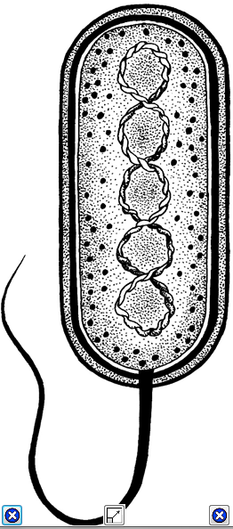

Tvary bakterií (pojmenuj):
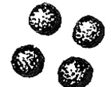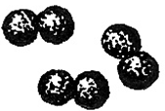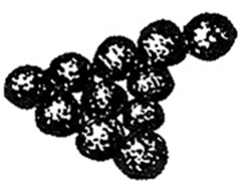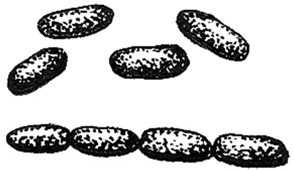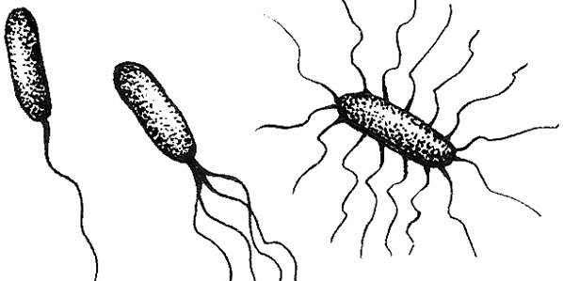

Stádium při nepříznivých podmínkách:
Rozmnožování bakterií:
Výskyt bakterií (vyjmenuj):

Cizopasné bakterie – nemoci (vyjmenuj) a léčení:

Mutualistické bakterie (kde a co):

Bakterie využité v průmyslu (kde a co):

Význam hniložijných bakterií:

